华南师范大学网络教育2024年上半年

期末在线考试学员操作指南

根据学院教学安排， 2024年上半年期末考试采用线上机考方式，考试全程采用人脸识别技术进行全过程监控。为确保考试工作有序、严肃、规范开展，特制定本操作指南。

**一、考前准备**

**1.查询考试信息**

学员提早登录自己的学生工作室-点考试-点机考考试安排，了解清楚本学期末需要考试的科目（请考生务必查询、确认清楚本学期在考试系统考试的课程，查询核实无误再进入考试）。

**2.必须使用电脑浏览器参加考试**



推荐使用谷歌 浏览器和新版Microsoft Edge 浏览器。

**3.禁止使用手机/平板参加考试（无拍照记录得0分）**!

**4.必须使用摄像头参加考试**

考试之前电脑开QQ跟他人视频持续通话15秒以上，确认摄像头正常，退出QQ才进入考试！

考试过程中，必须允许浏览器使用摄像头，关闭其他(预览)占用摄像头的窗口。考生脸部必须始终出现在摄像头面前，考试窗口左上角**必须**有本人活动视频并且能清晰辨认，系统会不定时自动拍照留证。

5.请选择安静独立，背景颜色单一光线良好的环境进行考试，考试环境背光、强光或光线太暗，导致监察画面无影像或不清晰的判0分；人脸识别操作技巧是头部缓慢靠近、远离摄像头，眼睛注视镜头。

6.**答案内容纯文字的必须输入文本作答**，不允许采用上传附件或图片形式作答，**否则将判0分**；**打字速度慢的建议用手写板。**

7.数学、日语等专业有特殊符号难以输入的题目才允许拍照上传（**必须是本人手写再拍照上传**）。

**二、考试过程**

1.**考试系统网址：**

**https://scnu-exam.webtrn.cn/**

2.用户名是学号，密码为身份证号码后六位，如果报名时证件类型不是“身份证”的，密码为证件号前六位。

用默认密码登录考试系统后，会收到下图所示的提示，建议**点“取消”按钮忽视该提示**，也可以点“去修改”按钮去修改密码。修改密码后务必记住新密码，下次登录必须用新密码登录。

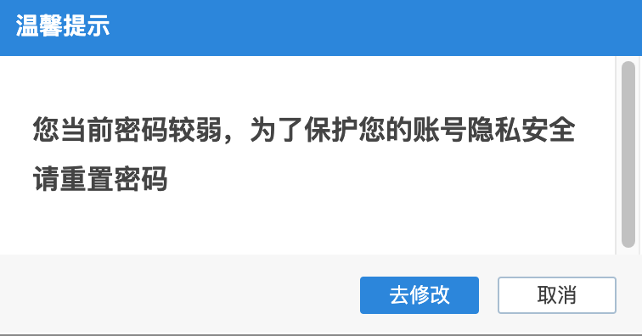

3.在“期末考试”栏目选择对应的考试科目点击 “开始作答”。如下图：

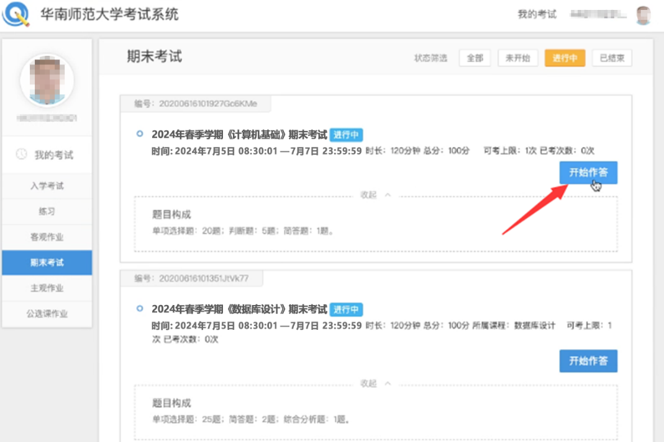

4.进入人脸识别界面，请允许考试系统使用摄像头。

如下图：

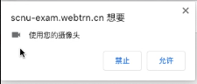

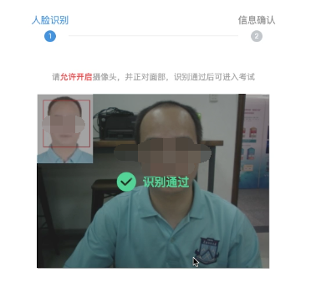

5.人脸识别通过后，开始进行考试。

每个科目点“开始考试”就开始计时，必须在**120分钟内**完成，考试时间结束，系统会自动强制交卷。考生如遇到作答时意外退出的情况，应立即重新登录考试页面继续作答，如持续无法进入，请及时反馈教学点老师。

考试过程中，考生脸部必须始终出现在摄像头面前（考试窗口左上角能清晰辨认本人的活动视频），系统会不定时自动拍照留存，无抓拍记录该科考试成绩无效。

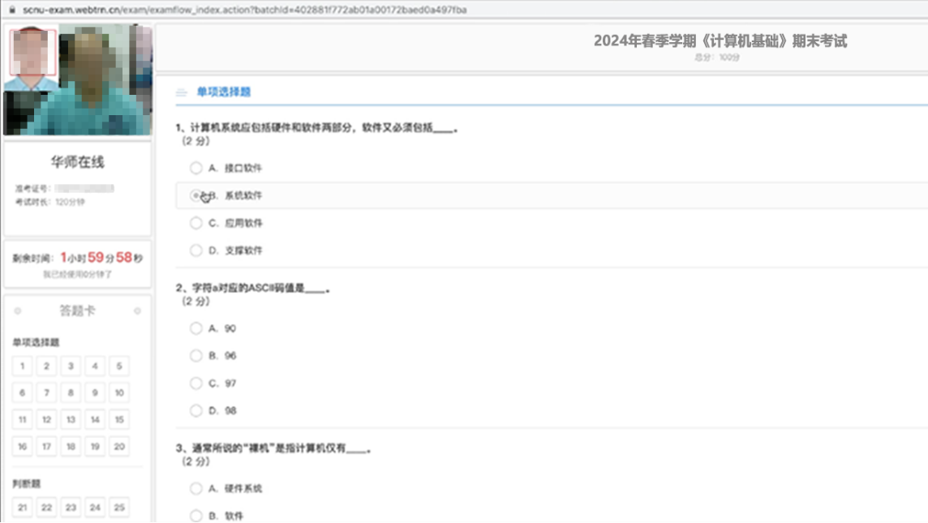

考试期间每隔一段时间系统将自动保存，考试完成后，点击左上角“交卷”可提前交卷（开考30分钟后方可提交）。必须在规定的有效时间段内考试，且一次性完成并提交。

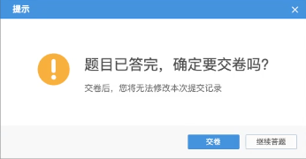

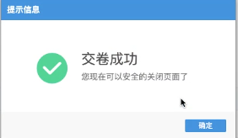

**三、考试支持服务**

在考试中如遇到问题请及时联系学习中心老师并截图发给老师，学习中心老师无法处理的请联系学院学历教育部和技术资源部。

网络教育学院

2024年6月25日